Лабораторная работа №1

Серегин Денис Алексеевич

Содержание

# 1 Цель работы

Целью данной работы является приобретение практических навыков установки операционной системы на виртуальную машину, настройки минимально необходимых для дальнейшей работы сервисов.

# 2 Выполнение лабораторной работы

## 2.1 Подготовка виртуальной машины к установке

1. Создадим виртуальную машину, с диском VDI, размера 20гб, выделим 2048мб оперативной памяти на её работу.
2. Подключим iso образ инсталятора Rocky Linux.
3. Запустим и перейдем к установке.

## 2.2 Установка Rocky Linux

1. Выбираем язык операционной системы English и язык раскраски English (United States).
2. Выбираем автоматическую разметку диска.
3. Добавляем нового пользователя, учитывая соглашение об именовании называю пользователя daseregin (далее видно на снимках в консоли)
4. В предустанавливаемом ПО выбираем базовое окружение “Сервер с GUI” и группу “Developments tool”.

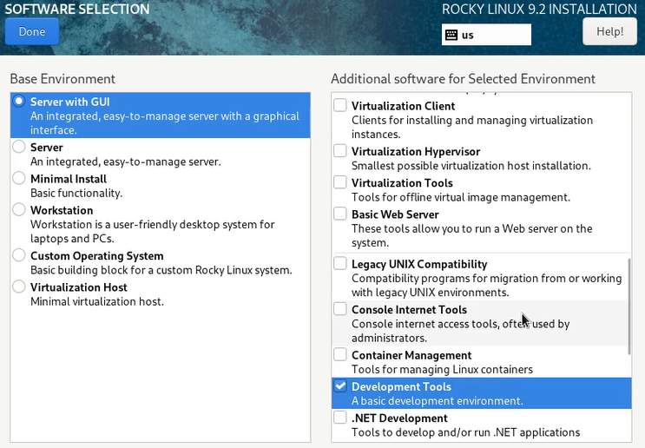

ПО

1. Отключаем kdump.
2. Выставляем пароль для рута.
3. Задаем hostname.
4. Запускаем установку.
5. Проверяем правильность установленного hostname и username (согласно соглашению об именовании).

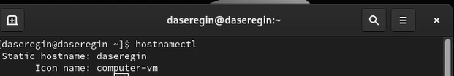

Проверка

## 2.3 Домашнее задание

Версия ядра

Версия ядра

Частота процессора

Частота процессора

Модель процессора

Модель процессора

Объем памяти

Объем памяти

Гипервизор

Гипервизор

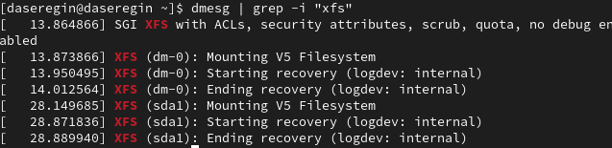

Тип FS и последовательность монитрования

# 3 Выводы

По итогам выполнения работы, я настроил виртуальную машину с Rocky Linux. А также смог выполнить поиск основных характеристик системы